Речь является одной из важнейших личностных характеристик, в которой, как в зеркале, отражаются уровень культуры, логики и творческий потенциал человека. В дошкольном возрасте у детей идёт активное формирование связной речи, основанное на общем развитии ребёнка, владение родным языком, принятой культуре общения. Качество связной речи характеризуется готовностью ребёнка к обучению в школе – умение чётко формулировать свои мысли и воспроизводить на бумаге во многом определяет успеваемость будущего ученика.
Способность интересно и образно рассказывать о переживаниях, планах, наблюдениях обеспечивает успешное общение со сверстниками, помогает формировать вокруг себя дружескую среду, создаёт базу дальнейшего роста интеллектуального багажа.
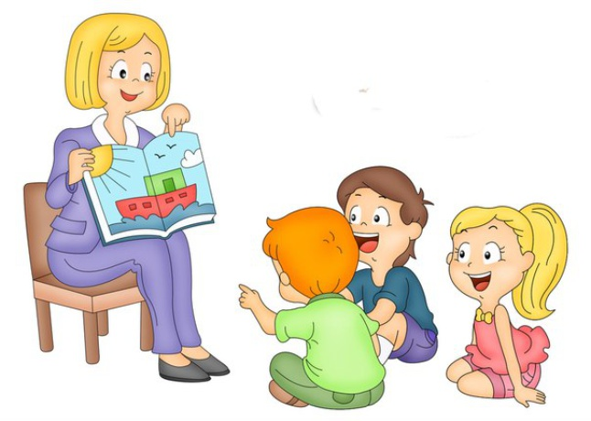

Игры и упражнения,
направленные на развитие
связной речи.
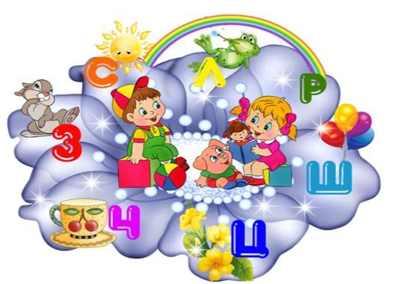

2020 год

Игры, направленные на развитие связной речи.

«Зачем и почему»
Задавайте ребенку вопросы на предположение и угадывание, выяснение причин и смысла событий, на принятие решений и планирование своих действий.
Зачем нужно учиться в школе?
Почему пограничник должен иметь хорошее зрение и слух?
Зачем спортсмену нужно быть сильным и выносливым?
Зачем продукты ставят в холодильник?
Для чего корове хвост?
Для чего слону хобот? и другие вопросы.
«Вопросы-ответы»
Задавайте ребенку разные вопросы с использованием вопросительных слов: Что? Где? Куда? Откуда? Как? Когда? Зачем? Почему? и др. Задавайте ребенку наводящие слова: «Как ты думаешь (считаешь)?», «А ты встречал что-нибудь подобное…», «А как бы ты поступил...». Если ребенок затрудняется с ответом, помогите ему построить предложение, продемонстрируйте, как и о чем можно рассказать.
В «вопросы-ответы» можно играть во время рассматривания иллюстраций, картин, чтения художественного произведения, наблюдения во время прогулки и т.д. Обращайте внимание на обобщающие слова и построение придаточных предложений, поощряйте ребенка, когда он их использует. Это помогает детям научиться мыслить абстрактно, не опираясь на конкретный материал или ситуацию
Очень важно, чтобы в речи ребенка появились слова: "потому что", "который", "сколько", "чтобы", "если…, то", "оттого", "из-за", "куда", "хотя" "кому", "кого", "почему", "как", "зачем", "в чем", и т.п. Необходимо не только часто и много говорить с ребенком, но и просить его рассказывать, задавать вопросы другим людям и отвечать на них.
«Назови причину»
Взрослы и читает предложение по своему выбору, ребенок заканчивает его:
Кошка сидела возле своей миски и жалобно мяукала, потому что ...
Все звери в лесу попрятались, потому что ...
Мама начала наводить порядок в квартире, потому что ...
Верблюд нужен людям, живущим в жарких странах, потому что ...
«Отгадай загадку»
Отгадывание загадок разносторонне развивает речь детей. В загадках в сжатой форме даются наиболее яркие признаки предметов или явлений. Поэтому отгадывание загадок формирует у детей способность к анализу, обобщению, умению выделить характерные признаки предмета и делать выводы. Некоторые загадки обогащают словарь детей за счет многозначности слов, помогают увидеть вторичные, переносные значения слов. И, конечно, они учат детей образному мышлению. Когда ребенок отгадает загадку, предложите ему объяснить, почему он так думает. Если ребенок не догадался об ответе, используйте наводящие вопросы. Таким образом малыш будет учиться думать и излагать свои мысли» строить рассуждения.

«Интервью»
Предложите ребенку сделать интервью, как настоящему журналисту. Вы будете известным педагогом или врачом, а ребенку нужно подготовить о вас статью. Вопросы и ответы можно придумывать вместе. Так вы разовьете диалогическую речь ребенка.
Ребенок должен правильно задать вопрос, чтобы получить тот ответ, который ему нужен. Ему придется использовать вес свои языковые навыки, чтобы грамотно построить диалог с интервьюируемым - то есть с вами. Также он должен будет запомнить ваш ответ, чтобы не повторятся в вопросах. Игра обогатит словарный запас ребенка, научит его строить вопросы. Вы также можете поменяться ролями - тогда ребенок научится грамотно строить развернутые ответы.

Упражнения, направленные на обогащение
словарного запаса ребенка.

Бедность словарного запаса это не только незнание названий предметов, явлений и понятий. Необходимо насыщать речь ребенка прилагательными, глаголами, наречиями, союзами, причастиями. Так, например, если ребенок вместо прилагательных «длинный», «старший», «высокий», «широкий», «толстый», «огромный», «вместительный», «великий» использует вездесущее «большой», следует задуматься над употреблением синонимов.
«Закончи предложение»
Взрослый творит начало предложения по своему выбору, ребенок заканчивает его.
У белки в лесу дупло, а у лошади …
Волк сам добывает себе пищу, а коза…
Жираф — дикое животное, а баран ...
Дикие животные не нуждаются в помощи человека, а домашние ...

Собака дом … (сторожит).
От кошки мышка … (убегает).
Мама в магазине молоко ... (купила).
Контролер билеты в троллейбусе ... (проверяет).
Почтальон телеграмму … (принес).
Осенью урожай на огороде ... (собирают).
«Подбери определения»
Какие бывают облака? (Пушистые, белые, грозовые, перьевые, воздушные...).
Какие бывают березы? (зеленые, кудрявые, белоствольные...).
Какая бывает лиса в сказках? (рыжая, хитрая, ловкая...).
Какой бывает колодец? (глубокий, холодный, темный, узкий...).
Какой бывает дуб? (Большой, огромный, громадный ...).
«Подбери к действию предмет или объект»
Кто или что плавает? (рыба, лодка, лист, бумага …).
Кто или что летает? (Самолет, бабочка, вертолет, листья, воздушный шар, пух ...).
Кто или что прыгает? (Мяч, заяц, кенгуру, ребенок …).

«Подбери действие к предмету»
Ветер что делает? (воет, парус надувает, листья срывает...).
Солнце что делает? (греет, светит, веселит...)
Повар что делает? (Варит, наливает, режет, крошит, моет, мешает, солит...).

Игры и упражнения, направленные на развитие умения классифицировать, сравнивать, обобщать.

«Найди лишнего»
Сыр, кефир, лимонад, творог.
Картофель, свекла, лимон, баклажан.
Одуванчик, астра, роза, клен.
Троллейбус, трамвай, автобус, поезд.
Косынка, футболка кепка, шапка.
«Назови по-другому»
Детей, идущих в школу…(школьники, ученики...).
Людей, лечащих больных…(врач, медсестра...).
Взрослых, перевозящих груз…(Шофер, водитель...).
«Слова-родственники»
Лес (лесной, лесок, лесочек, лесовичок...).
Дом (домашний, домик, домовой, домище...).

Упражнения для развития дикции и звукопроизношения.

Произнесение поговорок, чистоговорок и скороговорок - полезно для всех детей, даже если с дикцией у малыша на первый взгляд все в порядке. У дошкольников еще не достаточно координировано и четко работает речевой аппарат. Некоторые дети нечетко выговаривают слова, торопятся, проглатывают окончания, другие, наоборот, говорят медленно и излишне растягивают слова. Дикция вырабатывается с помощью специальных занятий, никто от природы не обладает идеальным произношением.

